BÀI DỰ THI VIẾT VỀ TẤM GƯƠNG:
“NGƯỜI TỐT – VIỆC TỐT”

Tôi gặp cô thì đã lâu rồi nhưng được tiếp xúc và gần gũi với cô khi cô nhận công tác chủ nhiệm và dạy môn Ngữ văn của lớp. Kể từ đó, tôi và cả lớp rất quý mến cô và thần tượng về cô nữa.
Những ngày đầu vào lớp, cô mặc những bộ áo dài thướt tha, dáng đi dịu dàng, cử chỉ nhẹ nhàng, khuôn mặt thiện cảm cùng với những lời giảng ấm áp đầy chất văn cô đã cuốn hút tôi. Tôi nhìn cô không chớp mắt. Tôi thích thú học giờ Văn của cô. Tuần học nào, tôi cũng mong mau đến giờ Văn của cô để được nhìn cách đi đứng của cô trên bục giảng, cách giảng bài dịu dàng, ánh mắt nhìn trìu mến cùng với nụ cười thân thiện của cô... Điều làm tôi ấn tượng về cô nhất là giọng nói của cô khi giảng bài lúc thì dịu dàng ấm áp, lúc thì dí dỏm vui tươi khiến cho tôi cùng cả lớp luôn được cuốn hút tập trung vào bài học quên cả thời gian. Và cũng kể từ khi học cô, tôi bắt đầu thích môn Văn học - cô đã truyền cho tôi nguồn cảm hứng, truyền cho tôi tình yêu văn học.
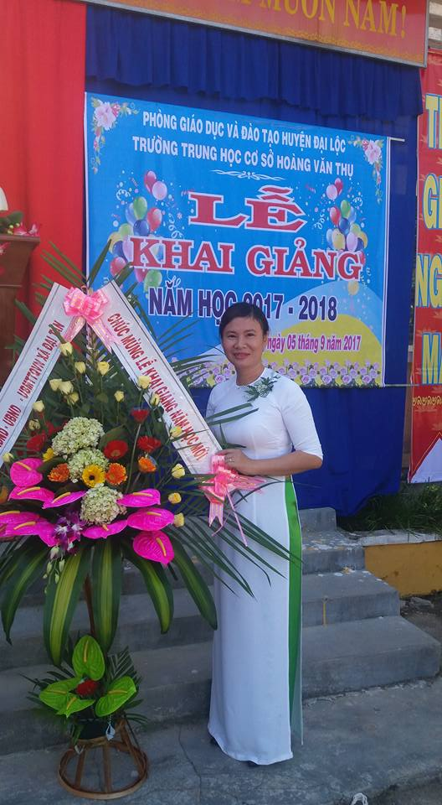
Tôi và cả lớp không chỉ quý mến cô trong giờ cô giảng dạy mà còn khâm phục cô về trách nhiệm, tình thương của cô dành cho lớp chủ nhiệm. Những ngày tháng 10 và tháng 11, công tác chủ nhiệm dồn dập các phong trào thi đua như: Kể chuyện đạo đức Bác Hồ, thi cây cảnh, thi sân khấu hóa, ,… khiến cho thầy cô làm công tác chủ nhiệm như ngột thở. Tôi tưởng chừng con người nhỏ bé như cô không đủ sức sẽ bỏ cuộc hoặc làm cho qua chuyện nhưng không như tôi nghĩ đâu. Ẩn sau dáng người nhỏ bé ấy trong tâm hồn cô là một người đầy nghị lực, đầy trách nhiệm, đầy tình thương . Cô giống như ngọn lửa soi đường dẫn lối giúp lớp tôi vươn lên và đạt tốt các hoạt động thi đua. Tôi còn nhớ rất rõ những ngày mùa đông tháng 11, cái se lạnh đầu mùa cùng với những cơn mưa phùn lất phất làm cho con người ta tê lạnh chỉ muốn ẩn mình trong chiếc chăn ấm. Thế mà cô mặc cho gió lạnh, mưa phùn, cô cùng cả lớp không ngại lái xe đi khắp vùng B đến từng ngôi nhà một để tìm mua cây cảnh, tìm trang phục phù hợp. Có lúc trời đã xế trưa và tối mò, cái cơn đói cùng với cái lạnh ướt đã làm cho lớp tôi ai nấy đều chán nản muốn bỏ cuộc. Có bạn nói với cô: “ Thôi lớp chúng ta chỉ tham gia cho có thôi cô. Khổ quá chúng em không chịu nỗi”. Chính lúc khó khăn này, cô đã động viên lớp tôi bằng nụ cười ấm áp : “ Các em phải cố gắng lên, mới có tí khó khăn mà bỏ cuộc - dỡ ẹt”. Lời nói vui nhộn của cô như sưởi ấm và làm cháy lên nghị lực vươn lên của lớp. Thế là lớp tôi và cô quên cả thời gian, quên cả lãnh lẽo, quên cả đói cuối cùng cũng tìm ra cây cảnh và trang phục ưng ý để rồi trong cuộc thi giữa các lớp, lớp tôi đã đạt giải. Lúc trường công bố kết quả lớp tôi đạt giải cả lớp ai cũng ồ lên vỗ tay với niềm vui rộn rã. Lúc đó, tôi chỉ thấy cô cười một nụ cười chúm chím hạnh phúc nhưng đầy kín đáo. Đó là sự khiêm tốn của cô trong cách sống mà tôi phải học theo cô.
Tôi còn nhớ khi thi kể chuyện đạo đức Bác Hồ, cô đã luyện tập cho tôi từng li từng tí về cách kể chuyện . Khó khăn nhất là tập cho tôi nói được giọng của Bác Hồ và cử chỉ làm giống Bác. Tôi thấy khó quá nên vô cùng chán nản nhưng nhờ cô tận tụy tập cho tôi từng lời nói, tập cho tôi cách phát âm từng từ mà đã giúp tôi kể được câu chuyện. Kết quả là tôi đạt giải Nhất trong cuộc thi này. Tôi vui sướng và đến cảm ơn cô. Cô mỉm cười và nói với tôi: “ Muốn làm việc gì cũng phải tận tâm, tận lực mới thành công được”. Lời nói nhẹ nhàng của cô giúp tôi hiểu được trong cuộc sống bất cứ việc gì dù lớn hay nhỏ thì cũng phải cố gắng và quyết tâm.
Trong lớp học, bạn nào nghỉ học một hôm là cô đến nhà hỏi han lo lắng. Khi nào lớp có chuyện gì xảy ra dù là ngày nghỉ cô cũng chạy lên trường để giải quyết giúp lớp kịp thời . Những lời bảo ban nhẹ nhàng và sự gần gũi, quan tâm của cô đã giúp lớp tôi lớn khôn theo từng ngày.
Hơn thế cô còn được Ban giám hiệu nhà trường tin tưởng giao cho nhiệm vụ bồi dưỡng học snh giỏi. Nhiều năm liền cô bồi dưỡng đạt kết quả cao. Cùng với những kết quả tốt đó trong công tác mà nhiều năm liền cô đã đạt được danh hiệu “Chiến sĩ thi đua cấp huyện”.
Việc tốt mà cô Lạc đã làm không giống như những vĩ nhân để lại những công trình vĩ đại cho nhân loại, còn không giống như những mạnh thường quân giúp cho những người nghèo khó vượt qua trong lúc gian nan, mà việc làm tốt của cô đã chắp cánh ước mơ cho chúng tôi, đã giúp cho chúng tôi biết vươn lên sống tích cực hơn. Với chúng tôi, cô chính là người ươm mầm cho tương lai!
Võ Thị Tường Vy- HS lớp 9/1, trường THCS Hoàng Văn Thụ.

